Отчет полабораторной работе №5

Дисциплина: Архитектура компьютера

Желобицкая П.А.

Содержание

# 1 Цель работы

Приобретение практических навыков работы в Midnight Commander и освоение инструкций языка ассемблера mov и int.

# 2 Выполнение лабораторной работы

Открываю Midnight Commander, перехожу в каталог ~/work/arch-pc (рис. ??).

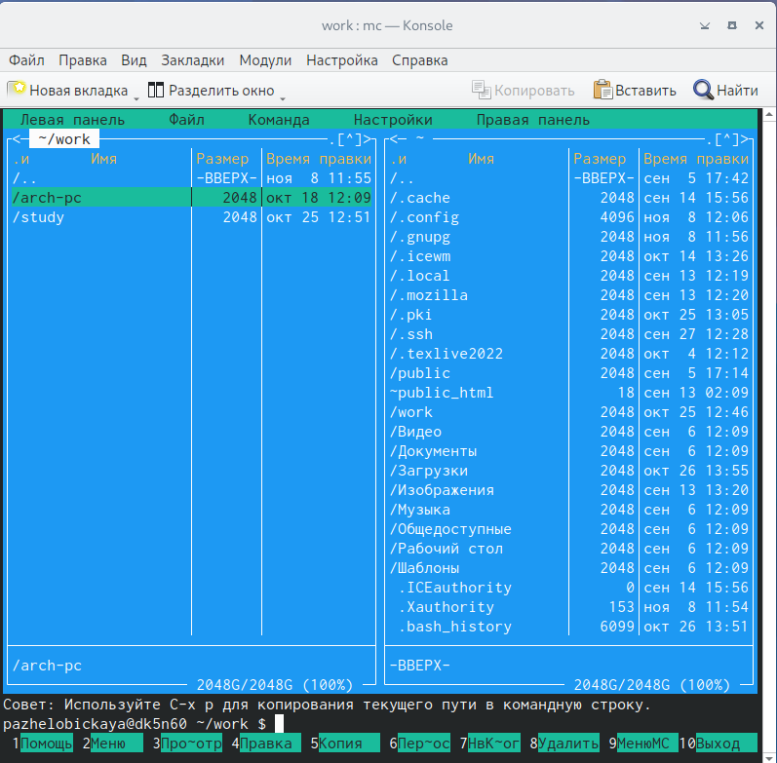

Перемещение между директориями

Создаю папку lab05 (рис. ??).

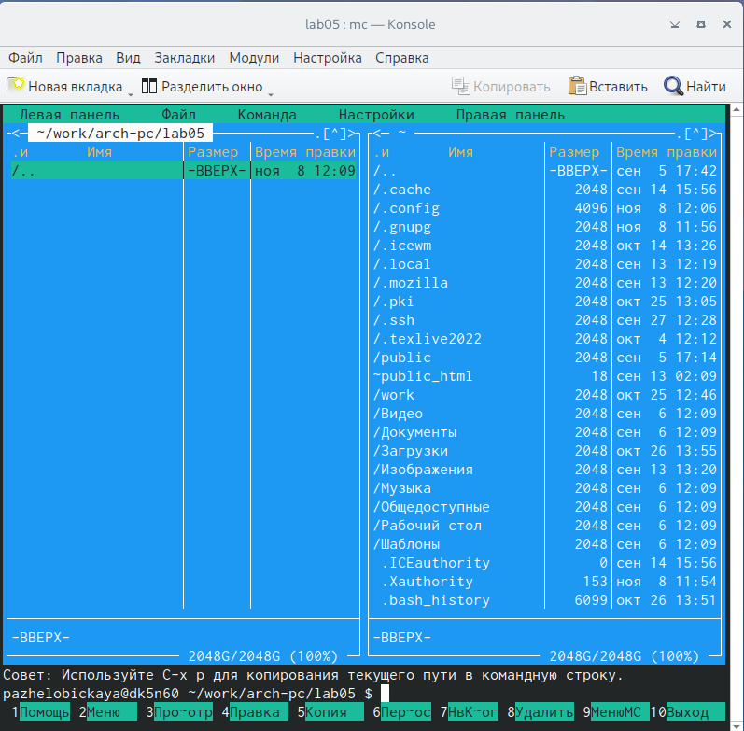

Создание папки

В созданной папке, создаю файл lab5-1.asm (рис. ??).

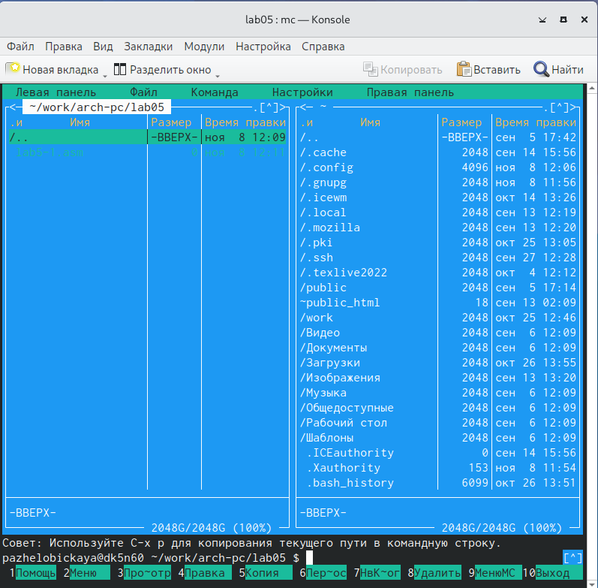

Создание файла

С помощью функциональной клавиши F4 открываю файл lab5-1.asm для редактирования во встроенном редакторе (рис. ??).

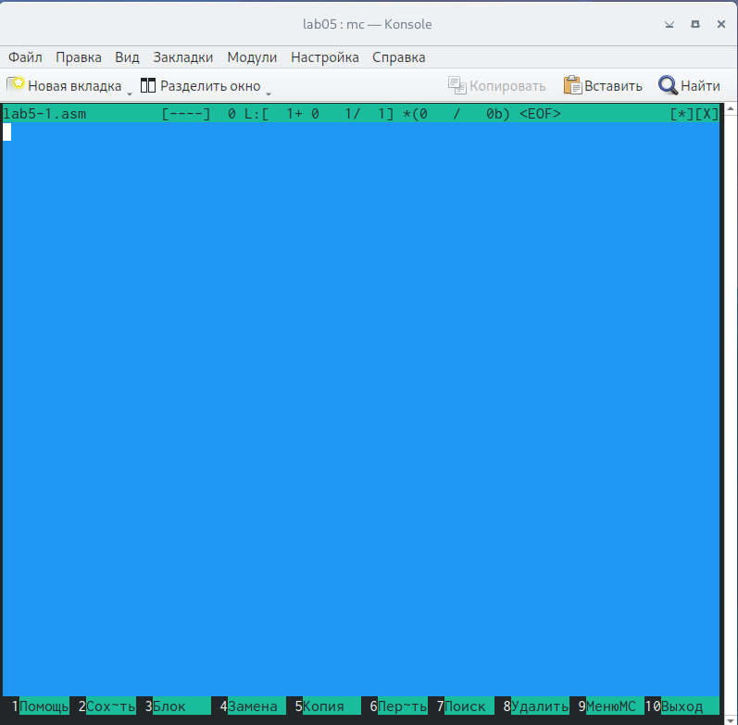

Открытие файла

Вставляю программу в файл (рис. ??).

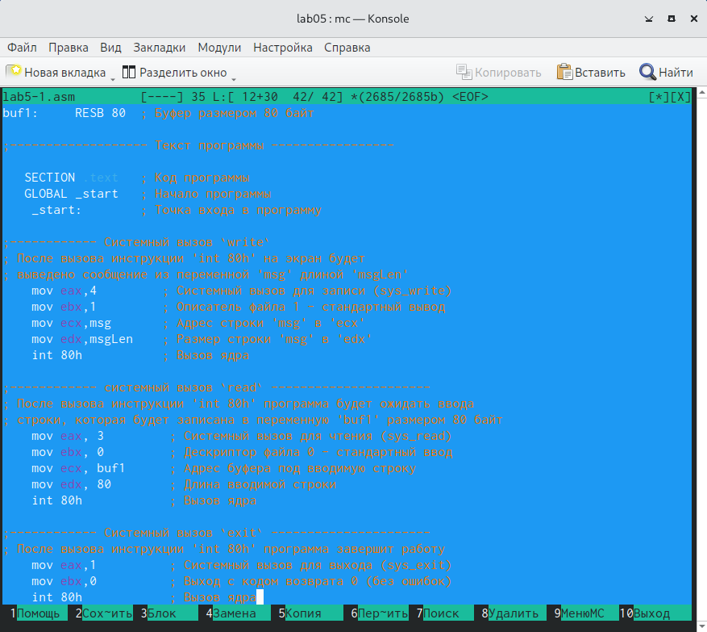

Ввод программы

(рис. 1).

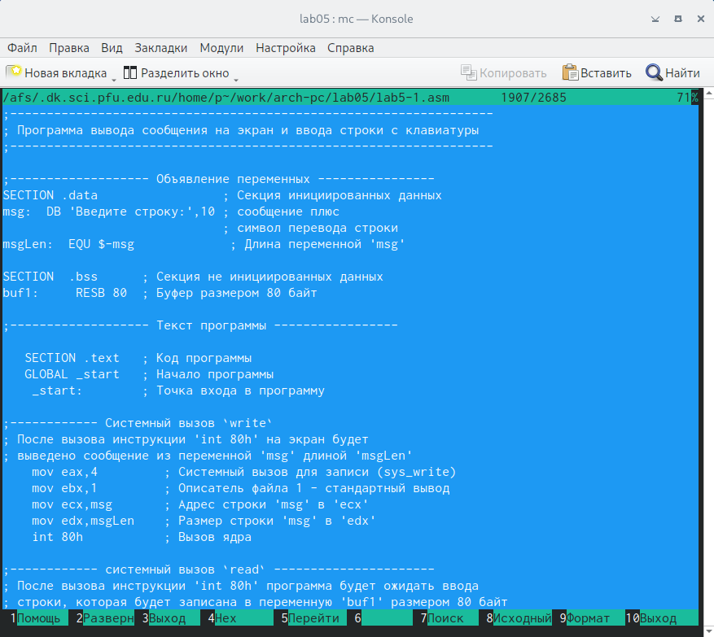

Создаю объектный файл lab5-1.o, выполняю компоновку объектного файла и запускаю исполняемый файл (рис. ??).

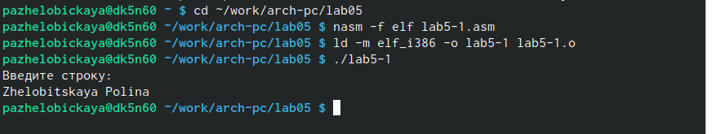

Запуск программы

Перемещаю скачанный файл in_out.asm в тот же каталог, создаю копию файла lab5-1.asm (рис. ??).

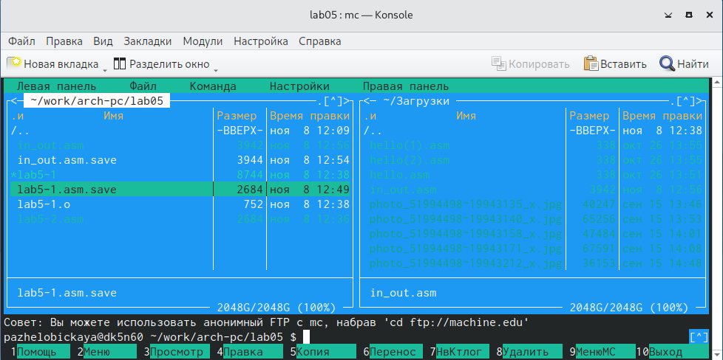

Перемещение и копирование

Исправляю текст программы в файле lab5-2.asm с использованием подпрограмм из файла in_out.asm, заменяя sprintLF на sprint (рис. ??).

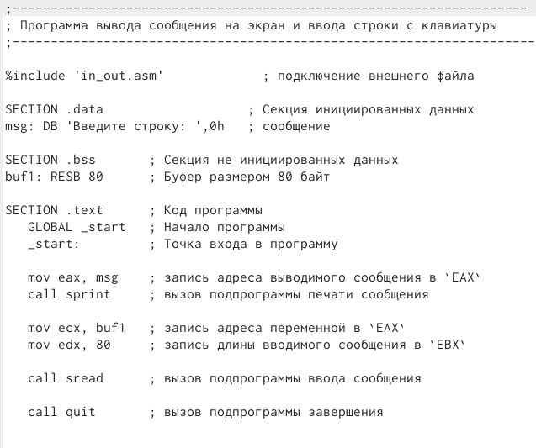

Изменение текста программы

Создаю объектный файл lab5-2.o, выполняю компоновку объектного файла и запускаю исполняемый файл (рис. ??).

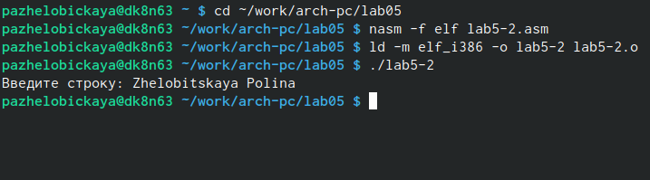

Запуск файла

#Выполнение заданий для самостоятельной работы

Создаю копию файла lab5-1.asm (рис. ??).

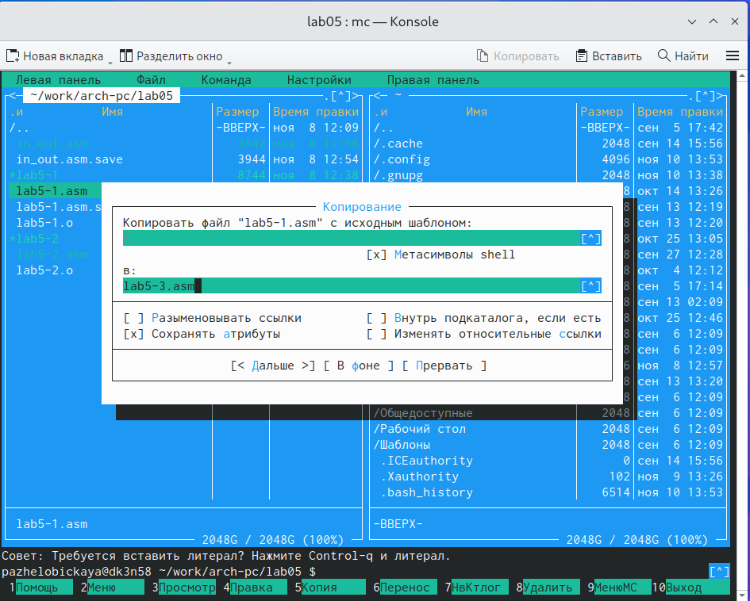

Создание копии

Ввожу изменения в программу, чтобы она работала по следующему алгоритму: • вывести приглашение типа “Введите строку:”; • ввести строку с клавиатуры; • вывести введённую строку на экра (рис. ??).

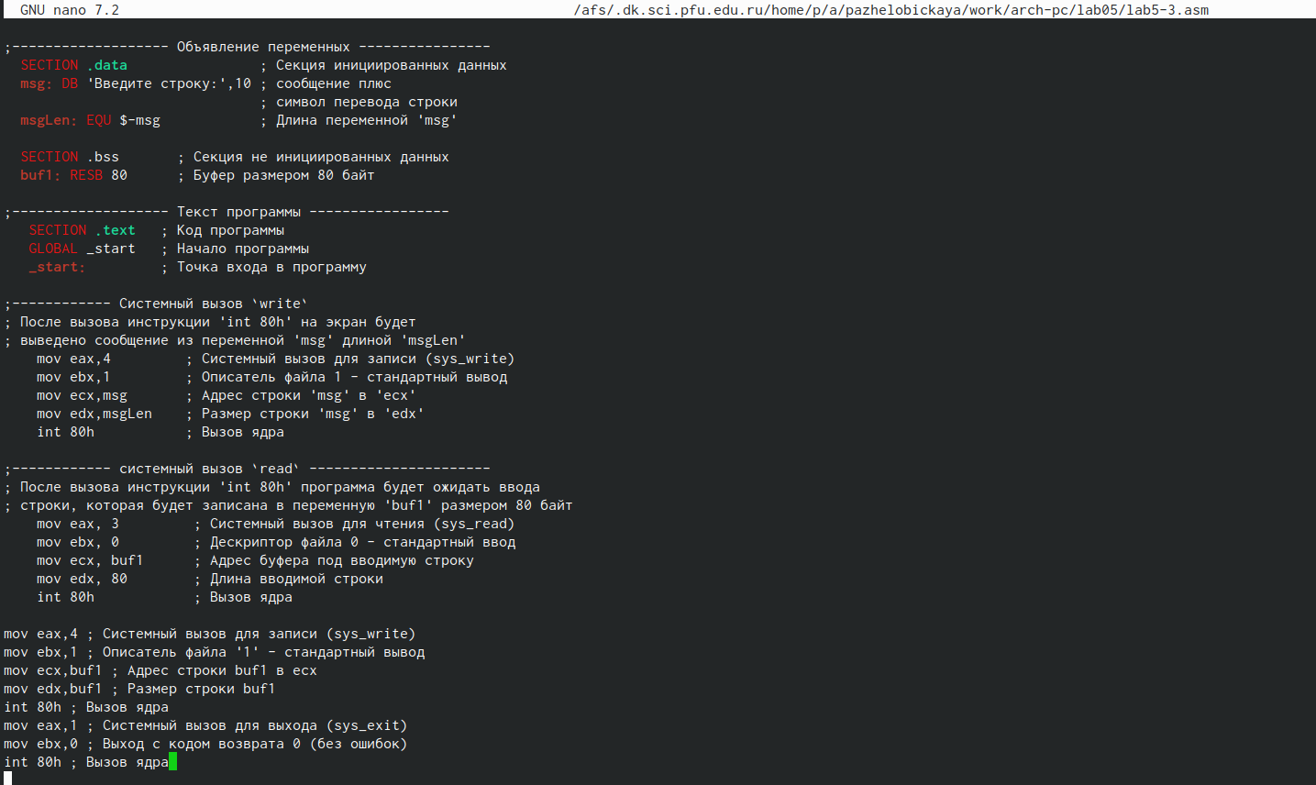

Внесение изменений

Получаю исполняемый файл и проверяю его работу (рис. ??).

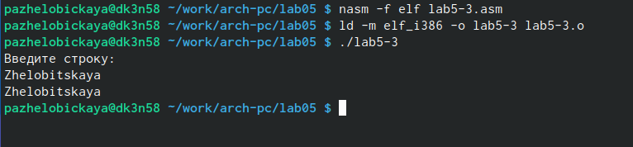

Запуск файла

Создаю копию файла lab5-2.asm (рис. ??).

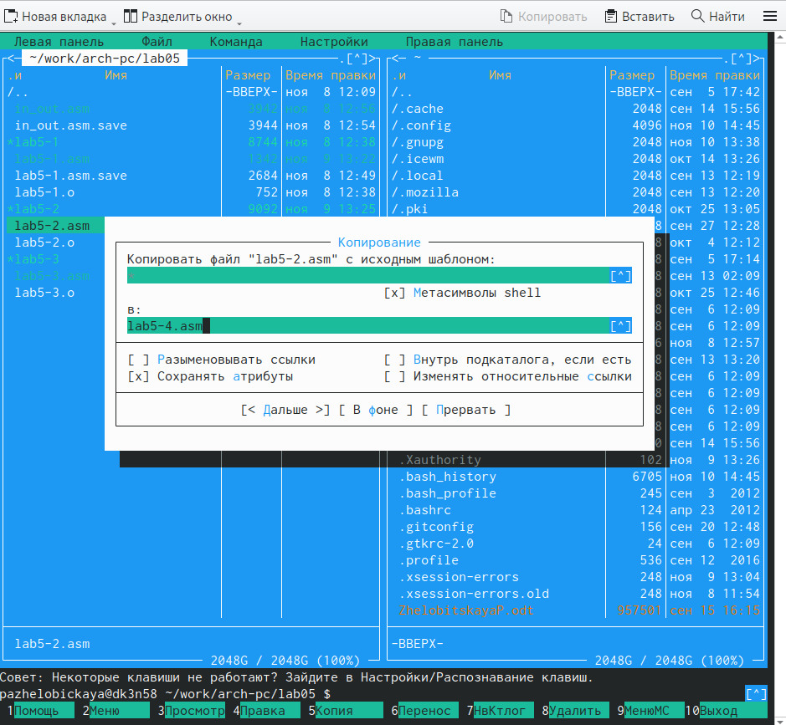

Создание копии

Исправляю текст программы, чтобы она работала следующим образом: • вывести приглашение типа “Введите строку:”; • ввести строку с клавиатуры; • вывести введённую строку на экран (рис. ??).

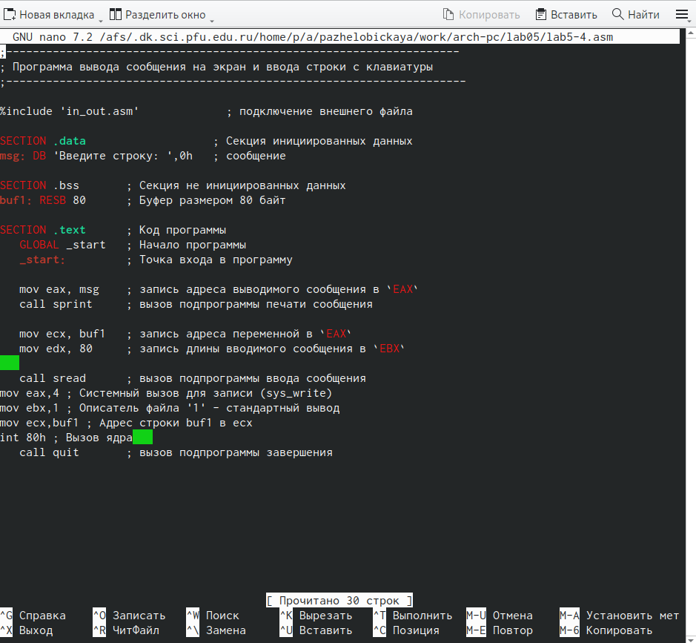

Изменение программы

Получаю исполняемый файл и проверяю его работу (рис. ??).

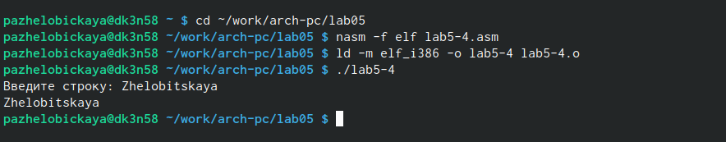

Запуск файла

# 3 Выводы

Я приобрела практические навыки работы в Midnight Commander и освоила инструкции языка ассамблера mov и int.

# Список литературы